THIẾT KẾ HỆ THỐNG: 7 BIỂU ĐỒ HOẠT ĐỘNG (ACTIVITY DIAGRAMS)
Đề tài: Hệ thống Website Quảng bá và Đặt tour Du lịch Trực tuyến (Delta Travel)
Cấu trúc mỗi luồng: Mô tả nghiệp vụ chi tiết (Text) + Mã nguồn PlantUML thực (.puml) + Ảnh sơ đồ thực (.png)
📌 NGUYÊN TẮC ĐỒNG BỘ MÔ HÌNH & MÃ NGUỒN THỰC
Toàn bộ 7 Biểu đồ Hoạt động (AD-01 đến AD-07) trong tài liệu này được xây dựng bám sát 100% logic xử lý thực tế trong mã nguồn server.js, Frontend và cấu trúc 12 bảng CSDL. Mỗi luồng đều đi kèm mã nguồn PlantUML thực đã biên dịch thành công qua PlantUML engine (HTTP 200) và ảnh PNG độ phân giải cao.

Bảng 1. Danh mục 7 Biểu đồ Hoạt động trọng tâm trong phần Thiết kế hệ thống
Mã AD | Tên luồng hoạt động | Các làn (Swimlanes) | API / Thành phần thực tế
AD-01 | Quy trình Đăng ký & Đăng nhập tài khoản | Người dùng | Hệ thống (Auth API) | Cơ sở dữ liệu | POST /api/v1/auth/register, POST /api/v1/auth/login
AD-02 | Quy trình Tìm kiếm, Lọc & Xem chi tiết Tour | Khách / Thành viên | Hệ thống (Catalog API) | Cơ sở dữ liệu | GET /api/v1/tours, GET /api/v1/tours/:id, /schedules, /itinerary
AD-03 | Quy trình Đặt tour Trực tuyến & Khóa giữ chỗ tự động | Khách hàng | Hệ thống (Booking API) | Cơ sở dữ liệu (Transaction) | POST /api/v1/bookings/quote, POST /api/v1/bookings
AD-04 | Quy trình Gửi minh chứng Thanh toán & Đối soát Admin | Khách hàng | Hệ thống & CSDL | Quản trị viên (Admin) | POST /api/v1/bookings/:id/pay, POST /api/v1/admin/bookings/:id/confirm-payment
AD-05 | Quy trình Hủy đơn Đặt tour & Hoàn trả chỗ ngồi tự động | Khách hàng | Hệ thống (Booking API) | Cơ sở dữ liệu (Transaction) | POST /api/v1/bookings/:booking_id/cancel
AD-06 | Quy trình Quản trị CRUD Tour, Lịch trình & Lịch khởi hành | Quản trị viên (Admin) | Hệ thống (Admin API) | Cơ sở dữ liệu | POST /admin/tours, PUT /admin/tours/:id/details, POST /admin/schedules
AD-07 | Quy trình Thống kê Báo cáo & Tra cứu Nhật ký Audit Log | Quản trị viên (Admin) | Hệ thống (Admin API) | Cơ sở dữ liệu | GET /api/v1/admin/metrics, GET /api/v1/admin/audit

1. Biểu đồ hoạt động AD-01: Quy trình Đăng ký & Đăng nhập tài khoản
Các tác nhân / Thành phần tham gia (Swimlanes): Người dùng | Hệ thống (Auth API) | Cơ sở dữ liệu
API thực tế tương ứng: POST /api/v1/auth/register, POST /api/v1/auth/login
Mục tiêu luồng nghiệp vụ: Mô tả luồng xử lý xác thực tài khoản người dùng giữa giao diện Client, tầng API xác thực và cơ sở dữ liệu, bảo đảm chuẩn kiểm tra hợp lệ đầu vào, chống trùng lặp tài khoản, mã hóa mật khẩu Scrypt và cấp phát cặp Cookie phiên an toàn.
1.1. Mô tả chi tiết luồng hoạt động (Text)
- Bước 1 (Chọn luồng): Người dùng truy cập giao diện Tài khoản và lựa chọn một trong hai thao tác: Đăng ký tài khoản mới hoặc Đăng nhập.
- Bước 2 (Nhánh Đăng ký): Người dùng nhập Họ tên, Email, Số điện thoại và Mật khẩu rồi nhấn "Đăng ký". Hệ thống kiểm tra định dạng (Họ tên >= 2 ký tự, Email chứa @, SĐT khớp chuẩn Việt Nam ^0[35789]\d{8}$, Mật khẩu >= 6 ký tự). Nếu sai định dạng -> trả lỗi HTTP 422 và dừng.
- Bước 3 (Kiểm tra trùng lặp & Lưu tài khoản): Cơ sở dữ liệu kiểm tra trùng Email/SĐT. Nếu đã tồn tại -> trả lỗi HTTP 409. Nếu chưa có -> Hệ thống băm mật khẩu bằng thuật toán Scrypt + Salt 16 byte ngẫu nhiên, lưu người dùng mới (role='CUSTOMER') và ghi nhật ký AUDITLOG (USER_REGISTERED).
- Bước 4 (Nhánh Đăng nhập): Người dùng nhập Email/SĐT và Mật khẩu rồi nhấn "Đăng nhập". CSDL truy vấn người dùng tương ứng; Hệ thống kiểm tra tài khoản active=1 và đối chiếu hash Scrypt bằng crypto.timingSafeEqual. Nếu sai -> trả lỗi HTTP 401; nếu đúng -> ghi AUDITLOG (USER_LOGIN).
- Bước 5 (Cấp phát phiên): Hệ thống sinh cặp Token phiên và CSRF Token, lưu bản ghi vào bảng sessions, thiết lập Cookie delta_session (HttpOnly) & delta_csrf và chuyển giao diện sang trạng thái đã đăng nhập.
1.2. Ảnh sơ đồ Activity thực (Biên dịch từ PlantUML)
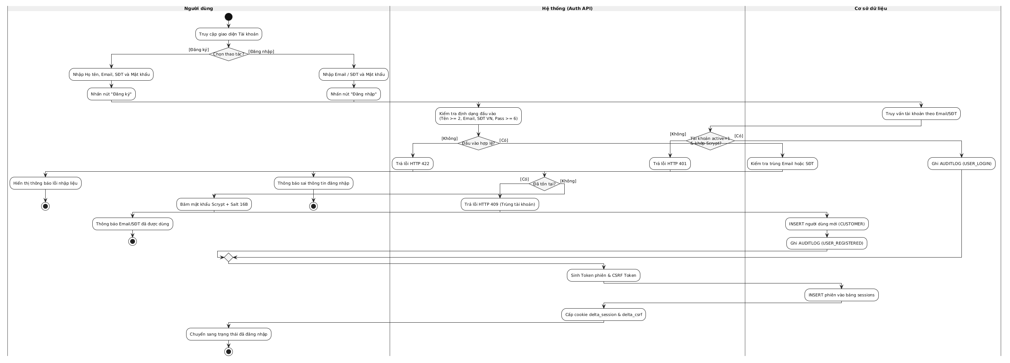
Hình 1. Biểu đồ hoạt động AD-01: Quy trình Đăng ký & Đăng nhập tài khoản
1.3. Mã nguồn PlantUML thực (activity_01_auth.puml)
Mã nguồn PlantUML: activity_01_auth.puml
@startuml activity_01_auth
skinparam shadowing false
skinparam backgroundColor #FFFFFF
skinparam defaultFontName "DejaVu Sans"
skinparam defaultFontSize 12
skinparam ArrowColor #222222
skinparam ArrowThickness 1
skinparam ArrowFontName "DejaVu Sans"
skinparam ArrowFontSize 11
skinparam SwimlaneBorderColor #444444
skinparam SwimlaneBorderThickness 1
skinparam SwimlaneTitleBackgroundColor #EFEFEF
skinparam SwimlaneTitleFontColor #111111
skinparam SwimlaneTitleFontStyle bold
skinparam SwimlaneTitleFontSize 12
skinparam SwimlaneWidth 240
skinparam ConditionStyle InsideDiamond
skinparam activity {
BackgroundColor #FFFFFF
BorderColor #222222
BorderThickness 1
FontName "DejaVu Sans"
FontColor #111111
FontSize 11
DiamondBackgroundColor #F5F5F5
DiamondBorderColor #222222
DiamondFontName "DejaVu Sans"
DiamondFontColor #111111
DiamondFontSize 11
StartColor #111111
EndColor #111111
BarColor #111111
}
|Người dùng|
start
:Truy cập giao diện Tài khoản;
if (Chọn thao tác?) then ([Đăng ký])
:Nhập Họ tên, Email, SĐT và Mật khẩu;
:Nhấn nút "Đăng ký";
|Hệ thống (Auth API)|
:Kiểm tra định dạng đầu vào\n(Tên >= 2, Email, SĐT VN, Pass >= 6);
if (Đầu vào hợp lệ?) then ([Không])
:Trả lỗi HTTP 422;
|Người dùng|
:Hiển thị thông báo lỗi nhập liệu;
stop
else ([Có])
|Cơ sở dữ liệu|
:Kiểm tra trùng Email hoặc SĐT;
|Hệ thống (Auth API)|
if (Đã tồn tại?) then ([Có])
:Trả lỗi HTTP 409 (Trùng tài khoản);
|Người dùng|
:Thông báo Email/SĐT đã được dùng;
stop
else ([Không])
:Băm mật khẩu Scrypt + Salt 16B;
|Cơ sở dữ liệu|
:INSERT người dùng mới (CUSTOMER);
:Ghi AUDITLOG (USER_REGISTERED);
endif
endif
else ([Đăng nhập])
|Người dùng|
:Nhập Email / SĐT và Mật khẩu;
:Nhấn nút "Đăng nhập";
|Cơ sở dữ liệu|
:Truy vấn tài khoản theo Email/SĐT;
|Hệ thống (Auth API)|
if (Tài khoản active=1\n& khớp Scrypt?) then ([Không])
:Trả lỗi HTTP 401;
|Người dùng|
:Thông báo sai thông tin đăng nhập;
stop
else ([Có])
|Cơ sở dữ liệu|
:Ghi AUDITLOG (USER_LOGIN);
endif
endif
|Hệ thống (Auth API)|
:Sinh Token phiên & CSRF Token;
|Cơ sở dữ liệu|
:INSERT phiên vào bảng sessions;
|Hệ thống (Auth API)|
:Cấp cookie delta_session & delta_csrf;
|Người dùng|
:Chuyển sang trạng thái đã đăng nhập;
stop
@enduml

2. Biểu đồ hoạt động AD-02: Quy trình Tìm kiếm, Lọc & Xem chi tiết Tour
Các tác nhân / Thành phần tham gia (Swimlanes): Khách / Thành viên | Hệ thống (Catalog API) | Cơ sở dữ liệu
API thực tế tương ứng: GET /api/v1/tours, GET /api/v1/tours/:id, /schedules, /itinerary
Mục tiêu luồng nghiệp vụ: Mô tả luồng khám phá sản phẩm du lịch từ bước tìm kiếm/lọc đa tiêu chí (có chuẩn hóa không dấu tiếng Việt) tới bước tải song song (Fork/Join) thông tin tour, lịch khởi hành còn chỗ và lịch trình chi tiết từng ngày.
2.1. Mô tả chi tiết luồng hoạt động (Text)
- Bước 1 (Tìm kiếm & Lọc): Khách viếng thăm hoặc Khách hàng nhập từ khóa điểm đến hoặc chọn bộ lọc (vùng miền, khoảng giá min/max, Flash Sale) và gửi GET /api/v1/tours.
- Bước 2 (Truy vấn & Lọc không dấu): CSDL truy vấn các tour có trạng thái active=1 cùng lịch khởi hành hiệu lực. Hệ thống chuẩn hóa chuỗi không dấu tiếng Việt (NFD) để so khớp tên tour, mô tả, điểm khởi hành và lịch trình.
- Bước 3 (Kiểm tra kết quả): Nếu không có tour nào khớp -> hiển thị thông báo "Không tìm thấy tour phù hợp" và kết thúc. Nếu có -> kết xuất lưới thẻ Tour kèm giá bán, thời lượng và số chỗ trống.
- Bước 4 (Tải song song chi tiết Tour - Fork/Join): Khi người dùng bấm chọn 1 tour, hệ thống phát đồng thời 3 lời gọi API qua thanh rẽ song song (Fork): (1) GET /tours/:id lấy thông tin tổng quan, (2) GET /tours/:id/schedules lấy ngày khởi hành & số chỗ trống, (3) GET /tours/:id/itinerary lấy lộ trình từng ngày.
- Bước 5 (Hiển thị kết quả): Nếu tour không tồn tại hoặc active=0 -> trả HTTP 404. Nếu hợp lệ -> hợp nhất (Join) dữ liệu và hiển thị Slide ảnh Gallery, Bảng chỗ trống và Tabs Lịch trình Day 1..N.
2.2. Ảnh sơ đồ Activity thực (Biên dịch từ PlantUML)
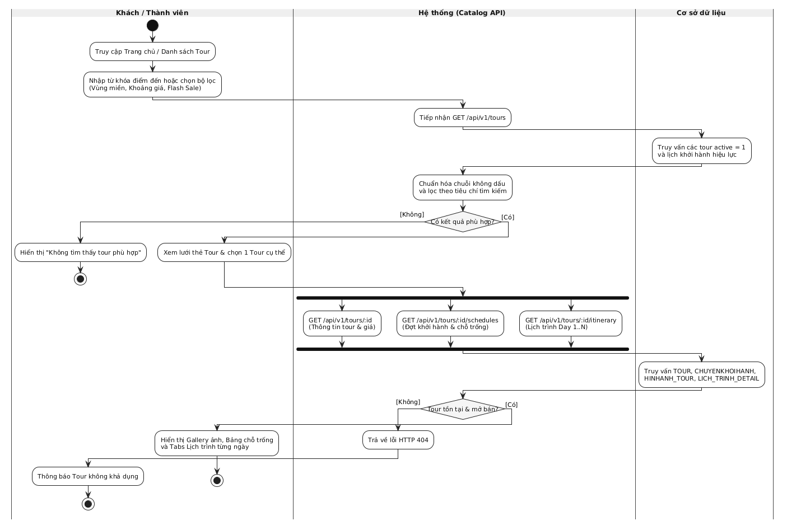
Hình 2. Biểu đồ hoạt động AD-02: Quy trình Tìm kiếm, Lọc & Xem chi tiết Tour
2.3. Mã nguồn PlantUML thực (activity_02_search_detail.puml)
Mã nguồn PlantUML: activity_02_search_detail.puml
@startuml activity_02_search_detail
skinparam shadowing false
skinparam backgroundColor #FFFFFF
skinparam defaultFontName "DejaVu Sans"
skinparam defaultFontSize 12
skinparam ArrowColor #222222
skinparam ArrowThickness 1
skinparam ArrowFontName "DejaVu Sans"
skinparam ArrowFontSize 11
skinparam SwimlaneBorderColor #444444
skinparam SwimlaneBorderThickness 1
skinparam SwimlaneTitleBackgroundColor #EFEFEF
skinparam SwimlaneTitleFontColor #111111
skinparam SwimlaneTitleFontStyle bold
skinparam SwimlaneTitleFontSize 12
skinparam SwimlaneWidth 240
skinparam ConditionStyle InsideDiamond
skinparam activity {
BackgroundColor #FFFFFF
BorderColor #222222
BorderThickness 1
FontName "DejaVu Sans"
FontColor #111111
FontSize 11
DiamondBackgroundColor #F5F5F5
DiamondBorderColor #222222
DiamondFontName "DejaVu Sans"
DiamondFontColor #111111
DiamondFontSize 11
StartColor #111111
EndColor #111111
BarColor #111111
}
|Khách / Thành viên|
start
:Truy cập Trang chủ / Danh sách Tour;
:Nhập từ khóa điểm đến hoặc chọn bộ lọc\n(Vùng miền, Khoảng giá, Flash Sale);
|Hệ thống (Catalog API)|
:Tiếp nhận GET /api/v1/tours;
|Cơ sở dữ liệu|
:Truy vấn các tour active = 1\nvà lịch khởi hành hiệu lực;
|Hệ thống (Catalog API)|
:Chuẩn hóa chuỗi không dấu\nvà lọc theo tiêu chí tìm kiếm;
if (Có kết quả phù hợp?) then ([Không])
|Khách / Thành viên|
:Hiển thị "Không tìm thấy tour phù hợp";
stop
else ([Có])
|Khách / Thành viên|
:Xem lưới thẻ Tour & chọn 1 Tour cụ thể;
endif
|Hệ thống (Catalog API)|
fork
:GET /api/v1/tours/:id\n(Thông tin tour & giá);
fork again
:GET /api/v1/tours/:id/schedules\n(Đợt khởi hành & chỗ trống);
fork again
:GET /api/v1/tours/:id/itinerary\n(Lịch trình Day 1..N);
end fork
|Cơ sở dữ liệu|
:Truy vấn TOUR, CHUYENKHOIHANH,\nHINHANH_TOUR, LICH_TRINH_DETAIL;
|Hệ thống (Catalog API)|
if (Tour tồn tại & mở bán?) then ([Không])
:Trả về lỗi HTTP 404;
|Khách / Thành viên|
:Thông báo Tour không khả dụng;
stop
else ([Có])
|Khách / Thành viên|
:Hiển thị Gallery ảnh, Bảng chỗ trống\nvà Tabs Lịch trình từng ngày;
stop
endif
@enduml

3. Biểu đồ hoạt động AD-03: Quy trình Đặt tour Trực tuyến & Khóa giữ chỗ tự động
Các tác nhân / Thành phần tham gia (Swimlanes): Khách hàng | Hệ thống (Booking API) | Cơ sở dữ liệu (Transaction)
API thực tế tương ứng: POST /api/v1/bookings/quote, POST /api/v1/bookings
Mục tiêu luồng nghiệp vụ: Mô tả luồng đặt tour trực tuyến theo quy trình chuẩn: tính giá tự động theo cơ cấu độ tuổi, kiểm soát xác thực, chống gửi trùng bằng Idempotency-Key và dùng giao dịch Transaction CSDL để ngăn chặn đặt vượt quá số chỗ (Overbooking).
3.1. Mô tả chi tiết luồng hoạt động (Text)
- Bước 1 (Chọn chuyến & Tính giá): Từ trang chi tiết tour, Khách hàng chọn đợt khởi hành và cơ cấu hành khách (Người lớn 100%, Trẻ em 75%, Em bé 10%). Hệ thống gọi POST /api/v1/bookings/quote trả về tổng tiền VND và số chỗ trống.
- Bước 2 (Kiểm tra đăng nhập & Nhập hành khách): Nếu chưa đăng nhập (theo Luồng 1), hệ thống yêu cầu xác thực tài khoản (UC-05b). Khách hàng nhập thông tin liên hệ người đặt cùng danh sách hành khách đi cùng và bấm "Xác nhận Đặt tour" (kèm header Idempotency-Key).
- Bước 3 (Chống trùng đơn Idempotency): CSDL kiểm tra Idempotency-Key theo user_id. Nếu khóa đã tồn tại -> trả lại ngay đơn đã tạo trước đó (HTTP 200), tránh trừ chỗ 2 lần khi mạng chậm hoặc bấm đúp.
- Bước 4 (Transaction & Chống Overbooking): CSDL mở Transaction (BEGIN) và kiểm tra (total_seats - reserved_seats) >= tổng số khách. Nếu thiếu chỗ -> ROLLBACK Transaction, trả HTTP 409 "Không đủ chỗ".
- Bước 5 (Chốt giữ chỗ & Ghi log): Nếu đủ chỗ -> INSERT bản ghi DATTOUR/bookings (status='PENDING_PAYMENT', hạn giữ chỗ 15 phút), lưu danh sách hành khách, cộng reserved_seats, COMMIT Transaction, ghi AUDITLOG (BOOKING_CREATED) và trả HTTP 201.
3.2. Ảnh sơ đồ Activity thực (Biên dịch từ PlantUML)
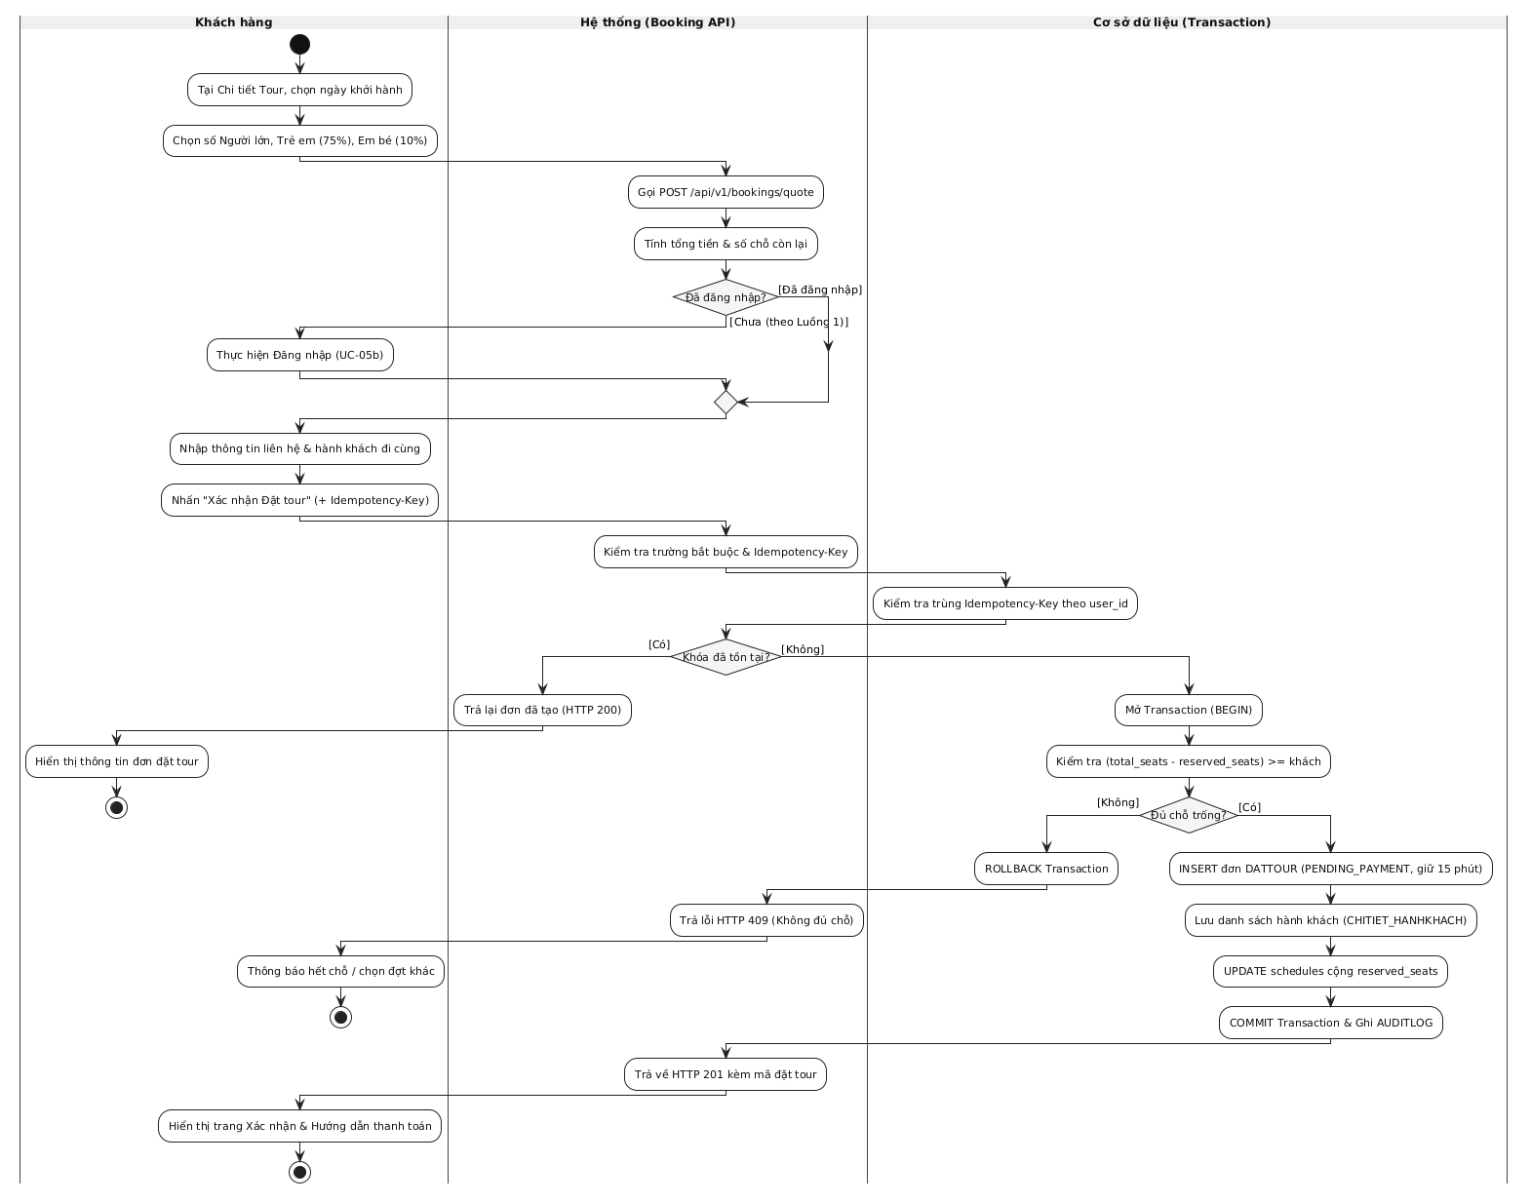
Hình 3. Biểu đồ hoạt động AD-03: Quy trình Đặt tour Trực tuyến & Khóa giữ chỗ tự động
3.3. Mã nguồn PlantUML thực (activity_03_booking_hold.puml)
Mã nguồn PlantUML: activity_03_booking_hold.puml
@startuml activity_03_booking_hold
skinparam shadowing false
skinparam backgroundColor #FFFFFF
skinparam defaultFontName "DejaVu Sans"
skinparam defaultFontSize 12
skinparam ArrowColor #222222
skinparam ArrowThickness 1
skinparam ArrowFontName "DejaVu Sans"
skinparam ArrowFontSize 11
skinparam SwimlaneBorderColor #444444
skinparam SwimlaneBorderThickness 1
skinparam SwimlaneTitleBackgroundColor #EFEFEF
skinparam SwimlaneTitleFontColor #111111
skinparam SwimlaneTitleFontStyle bold
skinparam SwimlaneTitleFontSize 12
skinparam SwimlaneWidth 240
skinparam ConditionStyle InsideDiamond
skinparam activity {
BackgroundColor #FFFFFF
BorderColor #222222
BorderThickness 1
FontName "DejaVu Sans"
FontColor #111111
FontSize 11
DiamondBackgroundColor #F5F5F5
DiamondBorderColor #222222
DiamondFontName "DejaVu Sans"
DiamondFontColor #111111
DiamondFontSize 11
StartColor #111111
EndColor #111111
BarColor #111111
}
|Khách hàng|
start
:Tại Chi tiết Tour, chọn ngày khởi hành;
:Chọn số Người lớn, Trẻ em (75%), Em bé (10%);
|Hệ thống (Booking API)|
:Gọi POST /api/v1/bookings/quote;
:Tính tổng tiền & số chỗ còn lại;
if (Đã đăng nhập?) then ([Chưa (theo Luồng 1)])
|Khách hàng|
:Thực hiện Đăng nhập (UC-05b);
else ([Đã đăng nhập])
endif
|Khách hàng|
:Nhập thông tin liên hệ & hành khách đi cùng;
:Nhấn "Xác nhận Đặt tour" (+ Idempotency-Key);
|Hệ thống (Booking API)|
:Kiểm tra trường bắt buộc & Idempotency-Key;
|Cơ sở dữ liệu (Transaction)|
:Kiểm tra trùng Idempotency-Key theo user_id;
|Hệ thống (Booking API)|
if (Khóa đã tồn tại?) then ([Có])
:Trả lại đơn đã tạo (HTTP 200);
|Khách hàng|
:Hiển thị thông tin đơn đặt tour;
stop
else ([Không])
|Cơ sở dữ liệu (Transaction)|
:Mở Transaction (BEGIN);
:Kiểm tra (total_seats - reserved_seats) >= khách;
if (Đủ chỗ trống?) then ([Không])
:ROLLBACK Transaction;
|Hệ thống (Booking API)|
:Trả lỗi HTTP 409 (Không đủ chỗ);
|Khách hàng|
:Thông báo hết chỗ / chọn đợt khác;
stop
else ([Có])
|Cơ sở dữ liệu (Transaction)|
:INSERT đơn DATTOUR (PENDING_PAYMENT, giữ 15 phút);
:Lưu danh sách hành khách (CHITIET_HANHKHACH);
:UPDATE schedules cộng reserved_seats;
:COMMIT Transaction & Ghi AUDITLOG;
endif
endif
|Hệ thống (Booking API)|
:Trả về HTTP 201 kèm mã đặt tour;
|Khách hàng|
:Hiển thị trang Xác nhận & Hướng dẫn thanh toán;
stop
@enduml

4. Biểu đồ hoạt động AD-04: Quy trình Gửi minh chứng Thanh toán & Đối soát Admin
Các tác nhân / Thành phần tham gia (Swimlanes): Khách hàng | Hệ thống & CSDL | Quản trị viên (Admin)
API thực tế tương ứng: POST /api/v1/bookings/:id/pay, POST /api/v1/admin/bookings/:id/confirm-payment
Mục tiêu luồng nghiệp vụ: Mô tả quy trình thanh toán hai bước bảo mật theo bản cập nhật thực tế của hệ thống: Khách hàng gửi mã tham chiếu chuyển khoản để chờ kiểm tra (tuyệt đối không tự đánh dấu PAID), chỉ sau khi Admin đối chiếu sao kê ngân hàng thực tế đơn mới chuyển sang trạng thái Đã thanh toán.
4.1. Mô tả chi tiết luồng hoạt động (Text)
- Bước 1 (Khách hàng gửi minh chứng): Khách hàng mở đơn đang chờ thanh toán, thực hiện chuyển khoản theo hướng dẫn và nhập mã giao dịch/UNC (>= 8 ký tự) gửi POST /api/v1/bookings/:id/pay.
- Bước 2 (Kiểm tra & Lưu chờ đối soát): Hệ thống kiểm tra độ dài mã (>= 8), không trùng payment_evidence của đơn khác và đơn chưa ở trạng thái CANCELLED/COMPLETED. Nếu sai -> trả lỗi HTTP 422/409. Nếu hợp lệ -> lưu payment_evidence, ghi AUDITLOG (PAYMENT_SUBMITTED_FOR_REVIEW) và trả HTTP 202 (PENDING_MANUAL_VERIFICATION).
- Bước 3 (Admin đối chiếu sao kê thực tế): Quản trị viên mở tab Thanh toán tại /admin.html, kiểm tra mã giao dịch khách gửi đối chiếu với biến động số dư tài khoản ngân hàng thật và nhấn "Xác nhận đã thu tiền".
- Bước 4 (Xác nhận chính thức): Hệ thống kiểm tra mã giao dịch xác nhận >= 8 ký tự và đơn chưa CANCELLED. Nếu hợp lệ -> UPDATE status='PAID', lưu thời điểm payment_confirmed_at, ghi AUDITLOG (PAYMENT_MANUALLY_VERIFIED) và hiển thị trạng thái "Đã thanh toán".
4.2. Ảnh sơ đồ Activity thực (Biên dịch từ PlantUML)
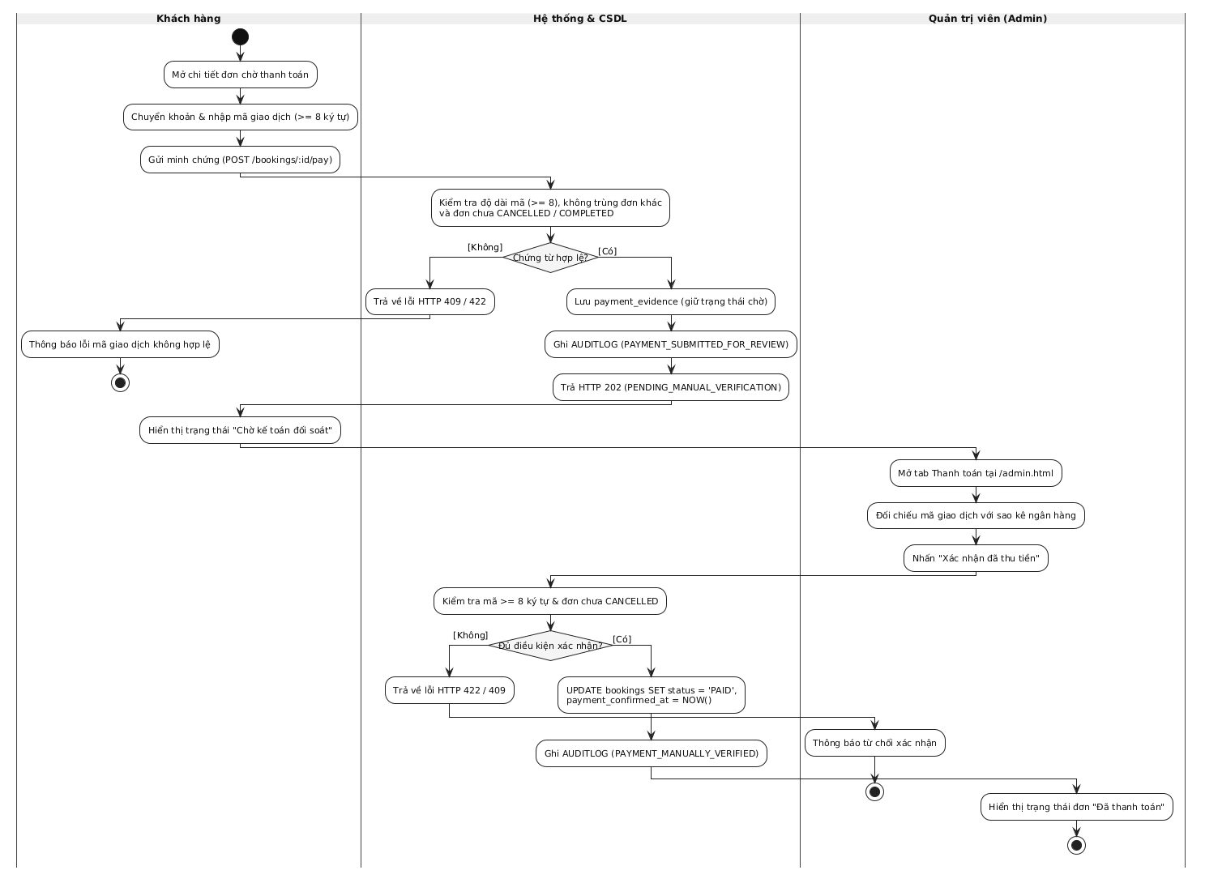
Hình 4. Biểu đồ hoạt động AD-04: Quy trình Gửi minh chứng Thanh toán & Đối soát Admin
4.3. Mã nguồn PlantUML thực (activity_04_payment_reconcile.puml)
Mã nguồn PlantUML: activity_04_payment_reconcile.puml
@startuml activity_04_payment_reconcile
skinparam shadowing false
skinparam backgroundColor #FFFFFF
skinparam defaultFontName "DejaVu Sans"
skinparam defaultFontSize 12
skinparam ArrowColor #222222
skinparam ArrowThickness 1
skinparam ArrowFontName "DejaVu Sans"
skinparam ArrowFontSize 11
skinparam SwimlaneBorderColor #444444
skinparam SwimlaneBorderThickness 1
skinparam SwimlaneTitleBackgroundColor #EFEFEF
skinparam SwimlaneTitleFontColor #111111
skinparam SwimlaneTitleFontStyle bold
skinparam SwimlaneTitleFontSize 12
skinparam SwimlaneWidth 240
skinparam ConditionStyle InsideDiamond
skinparam activity {
BackgroundColor #FFFFFF
BorderColor #222222
BorderThickness 1
FontName "DejaVu Sans"
FontColor #111111
FontSize 11
DiamondBackgroundColor #F5F5F5
DiamondBorderColor #222222
DiamondFontName "DejaVu Sans"
DiamondFontColor #111111
DiamondFontSize 11
StartColor #111111
EndColor #111111
BarColor #111111
}
|Khách hàng|
start
:Mở chi tiết đơn chờ thanh toán;
:Chuyển khoản & nhập mã giao dịch (>= 8 ký tự);
:Gửi minh chứng (POST /bookings/:id/pay);
|Hệ thống & CSDL|
:Kiểm tra độ dài mã (>= 8), không trùng đơn khác\nvà đơn chưa CANCELLED / COMPLETED;
if (Chứng từ hợp lệ?) then ([Không])
:Trả về lỗi HTTP 409 / 422;
|Khách hàng|
:Thông báo lỗi mã giao dịch không hợp lệ;
stop
else ([Có])
|Hệ thống & CSDL|
:Lưu payment_evidence (giữ trạng thái chờ);
:Ghi AUDITLOG (PAYMENT_SUBMITTED_FOR_REVIEW);
:Trả HTTP 202 (PENDING_MANUAL_VERIFICATION);
endif
|Khách hàng|
:Hiển thị trạng thái "Chờ kế toán đối soát";
|Quản trị viên (Admin)|
:Mở tab Thanh toán tại /admin.html;
:Đối chiếu mã giao dịch với sao kê ngân hàng;
:Nhấn "Xác nhận đã thu tiền";
|Hệ thống & CSDL|
:Kiểm tra mã >= 8 ký tự & đơn chưa CANCELLED;
if (Đủ điều kiện xác nhận?) then ([Không])
:Trả về lỗi HTTP 422 / 409;
|Quản trị viên (Admin)|
:Thông báo từ chối xác nhận;
stop
else ([Có])
|Hệ thống & CSDL|
:UPDATE bookings SET status = 'PAID',\npayment_confirmed_at = NOW();
:Ghi AUDITLOG (PAYMENT_MANUALLY_VERIFIED);
|Quản trị viên (Admin)|
:Hiển thị trạng thái đơn "Đã thanh toán";
stop
endif
@enduml

5. Biểu đồ hoạt động AD-05: Quy trình Hủy đơn Đặt tour & Hoàn trả chỗ ngồi tự động
Các tác nhân / Thành phần tham gia (Swimlanes): Khách hàng | Hệ thống (Booking API) | Cơ sở dữ liệu (Transaction)
API thực tế tương ứng: POST /api/v1/bookings/:booking_id/cancel
Mục tiêu luồng nghiệp vụ: Mô tả luồng Khách hàng hủy đơn đặt tour từ trang quản lý đơn cá nhân, kiểm tra điều kiện trạng thái hợp lệ và thực thi Transaction hoàn trả chính xác số chỗ đã giữ về quỹ chỗ mở bán của lịch khởi hành.
5.1. Mô tả chi tiết luồng hoạt động (Text)
- Bước 1 (Yêu cầu hủy đơn): Khách hàng mở trang "Đơn đặt của tôi" (my-bookings.html), chọn đơn cần hủy, nhập lý do và xác nhận gửi POST /api/v1/bookings/:id/cancel.
- Bước 2 (Kiểm tra tồn tại & Điều kiện hủy): Hệ thống truy vấn đơn theo booking_id và user_id. Nếu không tìm thấy -> trả HTTP 404. Nếu đơn đã ở trạng thái CANCELLED hoặc COMPLETED -> trả HTTP 409 "Đơn này không thể hủy".
- Bước 3 (Transaction hoàn chỗ tự động): CSDL mở Transaction (BEGIN): cập nhật status = 'CANCELLED' trên bảng bookings và trừ lại số chỗ giữ trên bảng schedules theo công thức reserved_seats = MAX(0, reserved_seats - seats_held).
- Bước 4 (Commit & Cập nhật UI): COMMIT Transaction, ghi nhật ký AUDITLOG (BOOKING_CANCELLED kèm lý do hủy), trả về HTTP 200 để giao diện hiển thị "Đã hủy đơn" và công khai lại số chỗ trống trên website.
5.2. Ảnh sơ đồ Activity thực (Biên dịch từ PlantUML)
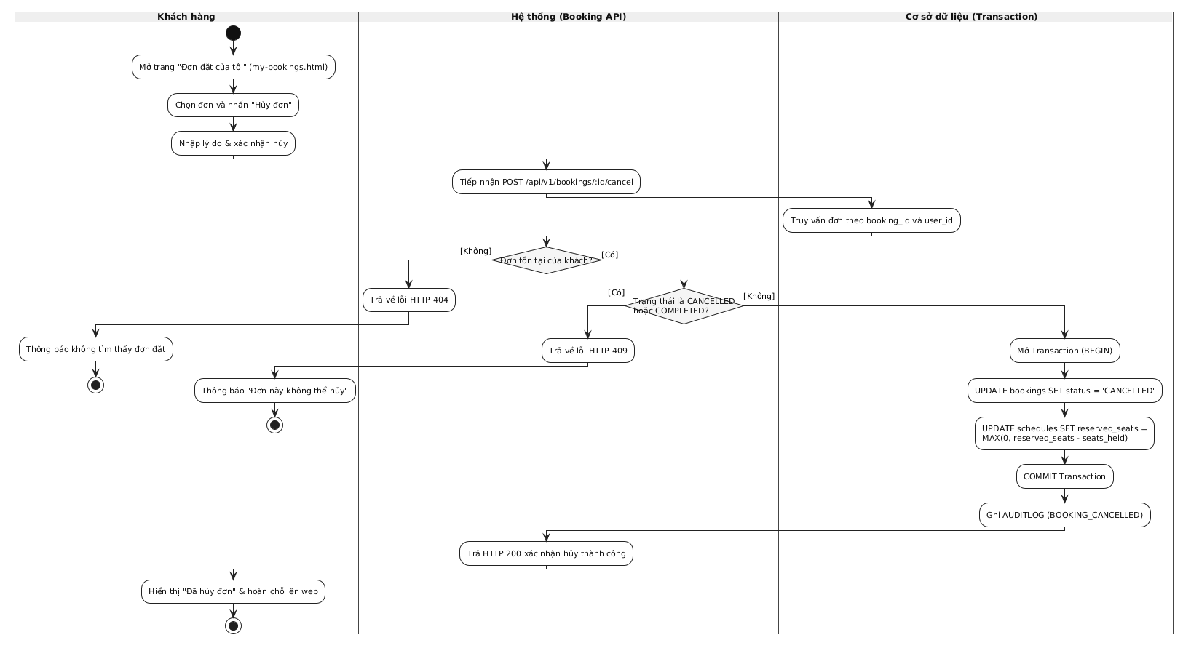
Hình 5. Biểu đồ hoạt động AD-05: Quy trình Hủy đơn Đặt tour & Hoàn trả chỗ ngồi tự động
5.3. Mã nguồn PlantUML thực (activity_05_cancel_release.puml)
Mã nguồn PlantUML: activity_05_cancel_release.puml
@startuml activity_05_cancel_release
skinparam shadowing false
skinparam backgroundColor #FFFFFF
skinparam defaultFontName "DejaVu Sans"
skinparam defaultFontSize 12
skinparam ArrowColor #222222
skinparam ArrowThickness 1
skinparam ArrowFontName "DejaVu Sans"
skinparam ArrowFontSize 11
skinparam SwimlaneBorderColor #444444
skinparam SwimlaneBorderThickness 1
skinparam SwimlaneTitleBackgroundColor #EFEFEF
skinparam SwimlaneTitleFontColor #111111
skinparam SwimlaneTitleFontStyle bold
skinparam SwimlaneTitleFontSize 12
skinparam SwimlaneWidth 240
skinparam ConditionStyle InsideDiamond
skinparam activity {
BackgroundColor #FFFFFF
BorderColor #222222
BorderThickness 1
FontName "DejaVu Sans"
FontColor #111111
FontSize 11
DiamondBackgroundColor #F5F5F5
DiamondBorderColor #222222
DiamondFontName "DejaVu Sans"
DiamondFontColor #111111
DiamondFontSize 11
StartColor #111111
EndColor #111111
BarColor #111111
}
|Khách hàng|
start
:Mở trang "Đơn đặt của tôi" (my-bookings.html);
:Chọn đơn và nhấn "Hủy đơn";
:Nhập lý do & xác nhận hủy;
|Hệ thống (Booking API)|
:Tiếp nhận POST /api/v1/bookings/:id/cancel;
|Cơ sở dữ liệu (Transaction)|
:Truy vấn đơn theo booking_id và user_id;
|Hệ thống (Booking API)|
if (Đơn tồn tại của khách?) then ([Không])
:Trả về lỗi HTTP 404;
|Khách hàng|
:Thông báo không tìm thấy đơn đặt;
stop
else ([Có])
|Hệ thống (Booking API)|
if (Trạng thái là CANCELLED\nhoặc COMPLETED?) then ([Có])
:Trả về lỗi HTTP 409;
|Khách hàng|
:Thông báo "Đơn này không thể hủy";
stop
else ([Không])
|Cơ sở dữ liệu (Transaction)|
:Mở Transaction (BEGIN);
:UPDATE bookings SET status = 'CANCELLED';
:UPDATE schedules SET reserved_seats =\nMAX(0, reserved_seats - seats_held);
:COMMIT Transaction;
:Ghi AUDITLOG (BOOKING_CANCELLED);
endif
endif
|Hệ thống (Booking API)|
:Trả HTTP 200 xác nhận hủy thành công;
|Khách hàng|
:Hiển thị "Đã hủy đơn" & hoàn chỗ lên web;
stop
@enduml

6. Biểu đồ hoạt động AD-06: Quy trình Quản trị CRUD Tour, Lịch trình & Lịch khởi hành
Các tác nhân / Thành phần tham gia (Swimlanes): Quản trị viên (Admin) | Hệ thống (Admin API) | Cơ sở dữ liệu
API thực tế tương ứng: POST /admin/tours, PUT /admin/tours/:id/details, POST /admin/schedules
Mục tiêu luồng nghiệp vụ: Mô tả quy trình Admin tạo mới, cập nhật chi tiết tour, cơ cấu giá gốc, lịch trình ngày 1..N và mở bán lịch khởi hành mới với đầy đủ ràng buộc định giá, ngày tương lai và đồng bộ tức thời sang giao diện khách hàng.
6.1. Mô tả chi tiết luồng hoạt động (Text)
- Bước 1 (Chọn thao tác quản trị): Quản trị viên đăng nhập Cổng quản trị (/admin.html) và chọn thao tác: (a) Thêm/Sửa Tour & Lịch trình hoặc (b) Tạo Lịch khởi hành mới.
- Bước 2 (Nhánh Thêm/Sửa Tour & Lịch trình): Admin nhập mã tour chuẩn DL-XXXX, thông tin tổng quan, các khoản chi phí gốc và lịch trình chi tiết từng ngày. Hệ thống kiểm tra định dạng hợp lệ và quy tắc kinh doanh: Giá bán > Tổng chi phí gốc. Nếu vi phạm -> trả lỗi HTTP 422/409. Nếu đạt -> mở Transaction lưu đồng thời vào tours, tour_cost_items, itinerary_items và ghi AUDITLOG.
- Bước 3 (Nhánh Tạo Lịch khởi hành): Admin chọn Tour, nhập Ngày khởi hành và Số chỗ mở bán. Hệ thống kiểm tra Ngày khởi hành >= Ngày hiện tại và Số chỗ trong khoảng 1..1000. Nếu sai -> trả HTTP 422. Nếu hợp lệ -> INSERT bản ghi vào schedules (reserved_seats = 0) và ghi AUDITLOG (SCHEDULE_CREATED).
- Bước 4 (Đồng bộ tức thời): API trả kết quả HTTP 200/201; mọi thay đổi về giá bán, lịch trình và số chỗ trống được phản ánh ngay lập tức trên cổng Khách hàng (index.html).
6.2. Ảnh sơ đồ Activity thực (Biên dịch từ PlantUML)
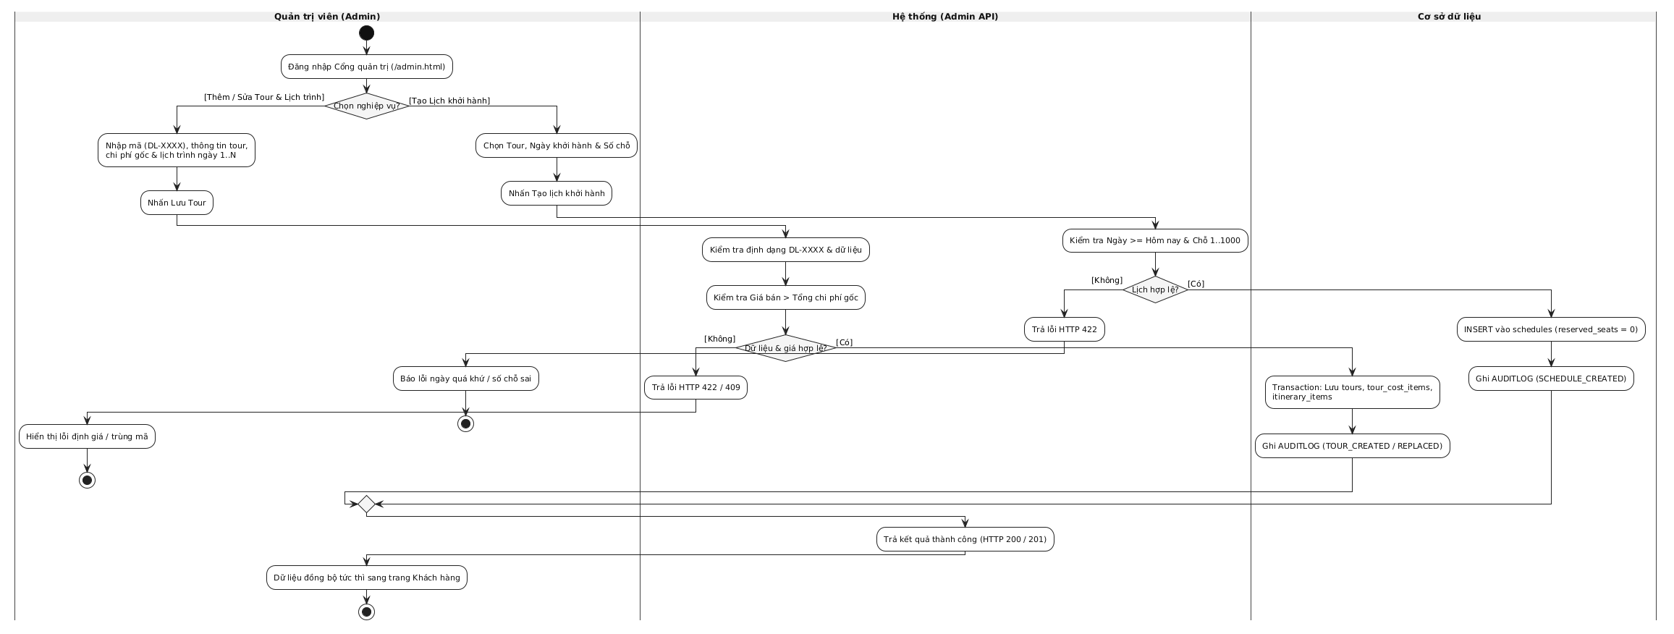
Hình 6. Biểu đồ hoạt động AD-06: Quy trình Quản trị CRUD Tour, Lịch trình & Lịch khởi hành
6.3. Mã nguồn PlantUML thực (activity_06_admin_crud_tour.puml)
Mã nguồn PlantUML: activity_06_admin_crud_tour.puml
@startuml activity_06_admin_crud_tour
skinparam shadowing false
skinparam backgroundColor #FFFFFF
skinparam defaultFontName "DejaVu Sans"
skinparam defaultFontSize 12
skinparam ArrowColor #222222
skinparam ArrowThickness 1
skinparam ArrowFontName "DejaVu Sans"
skinparam ArrowFontSize 11
skinparam SwimlaneBorderColor #444444
skinparam SwimlaneBorderThickness 1
skinparam SwimlaneTitleBackgroundColor #EFEFEF
skinparam SwimlaneTitleFontColor #111111
skinparam SwimlaneTitleFontStyle bold
skinparam SwimlaneTitleFontSize 12
skinparam SwimlaneWidth 240
skinparam ConditionStyle InsideDiamond
skinparam activity {
BackgroundColor #FFFFFF
BorderColor #222222
BorderThickness 1
FontName "DejaVu Sans"
FontColor #111111
FontSize 11
DiamondBackgroundColor #F5F5F5
DiamondBorderColor #222222
DiamondFontName "DejaVu Sans"
DiamondFontColor #111111
DiamondFontSize 11
StartColor #111111
EndColor #111111
BarColor #111111
}
|Quản trị viên (Admin)|
start
:Đăng nhập Cổng quản trị (/admin.html);
if (Chọn nghiệp vụ?) then ([Thêm / Sửa Tour & Lịch trình])
:Nhập mã (DL-XXXX), thông tin tour,\nchi phí gốc & lịch trình ngày 1..N;
:Nhấn Lưu Tour;
|Hệ thống (Admin API)|
:Kiểm tra định dạng DL-XXXX & dữ liệu;
:Kiểm tra Giá bán > Tổng chi phí gốc;
if (Dữ liệu & giá hợp lệ?) then ([Không])
:Trả lỗi HTTP 422 / 409;
|Quản trị viên (Admin)|
:Hiển thị lỗi định giá / trùng mã;
stop
else ([Có])
|Cơ sở dữ liệu|
:Transaction: Lưu tours, tour_cost_items,\nitinerary_items;
:Ghi AUDITLOG (TOUR_CREATED / REPLACED);
endif
else ([Tạo Lịch khởi hành])
|Quản trị viên (Admin)|
:Chọn Tour, Ngày khởi hành & Số chỗ;
:Nhấn Tạo lịch khởi hành;
|Hệ thống (Admin API)|
:Kiểm tra Ngày >= Hôm nay & Chỗ 1..1000;
if (Lịch hợp lệ?) then ([Không])
:Trả lỗi HTTP 422;
|Quản trị viên (Admin)|
:Báo lỗi ngày quá khứ / số chỗ sai;
stop
else ([Có])
|Cơ sở dữ liệu|
:INSERT vào schedules (reserved_seats = 0);
:Ghi AUDITLOG (SCHEDULE_CREATED);
endif
endif
|Hệ thống (Admin API)|
:Trả kết quả thành công (HTTP 200 / 201);
|Quản trị viên (Admin)|
:Dữ liệu đồng bộ tức thì sang trang Khách hàng;
stop
@enduml

7. Biểu đồ hoạt động AD-07: Quy trình Thống kê Báo cáo & Tra cứu Nhật ký Audit Log
Các tác nhân / Thành phần tham gia (Swimlanes): Quản trị viên (Admin) | Hệ thống (Admin API) | Cơ sở dữ liệu
API thực tế tương ứng: GET /api/v1/admin/metrics, GET /api/v1/admin/audit
Mục tiêu luồng nghiệp vụ: Mô tả luồng kiểm soát quyền truy cập RBAC đối với chức năng quản trị, tổng hợp số liệu thống kê KPI kinh doanh và truy xuất nhật ký thao tác hệ thống (Audit Log) ở chế độ chỉ đọc nhằm bảo đảm minh bạch kiểm toán.
7.1. Mô tả chi tiết luồng hoạt động (Text)
- Bước 1 (Kiểm tra phân quyền RBAC): Admin truy cập Cổng quản trị (/admin.html). Middleware requireAdmin kiểm tra tính hợp lệ của phiên và vai trò ADMIN. Nếu không hợp lệ -> chặn với HTTP 401/403.
- Bước 2 (Nhánh Dashboard Thống kê): Khi Admin mở tab Dashboard (GET /api/v1/admin/metrics), CSDL thực hiện truy vấn tổng hợp COUNT(users), COUNT(tours) và GROUP BY status trên bảng bookings -> Hệ thống trả JSON số liệu KPI thực tế để hiển thị.
- Bước 3 (Nhánh Nhật ký Audit Log): Khi Admin mở tab Nhật ký hệ thống (GET /api/v1/admin/audit), CSDL truy vấn tối đa 100 bản ghi mới nhất từ audit_events theo thứ tự thời gian giảm dần (chỉ đọc Read-only, không cho sửa/xóa).
- Bước 4 (Hiển thị truy vết): Hệ thống chuẩn hóa dấu thời gian ISO và phân tích JSON chi tiết sự kiện để hiển thị bảng truy vết đầy đủ (Người thực hiện, Hành động, Đối tượng, Dữ liệu liên quan, Thời gian).
7.2. Ảnh sơ đồ Activity thực (Biên dịch từ PlantUML)
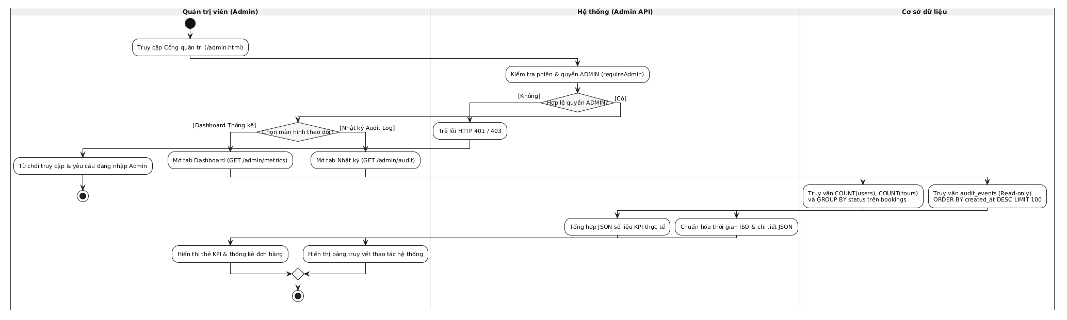
Hình 7. Biểu đồ hoạt động AD-07: Quy trình Thống kê Báo cáo & Tra cứu Nhật ký Audit Log
7.3. Mã nguồn PlantUML thực (activity_07_report_audit.puml)
Mã nguồn PlantUML: activity_07_report_audit.puml
@startuml activity_07_report_audit
skinparam shadowing false
skinparam backgroundColor #FFFFFF
skinparam defaultFontName "DejaVu Sans"
skinparam defaultFontSize 12
skinparam ArrowColor #222222
skinparam ArrowThickness 1
skinparam ArrowFontName "DejaVu Sans"
skinparam ArrowFontSize 11
skinparam SwimlaneBorderColor #444444
skinparam SwimlaneBorderThickness 1
skinparam SwimlaneTitleBackgroundColor #EFEFEF
skinparam SwimlaneTitleFontColor #111111
skinparam SwimlaneTitleFontStyle bold
skinparam SwimlaneTitleFontSize 12
skinparam SwimlaneWidth 240
skinparam ConditionStyle InsideDiamond
skinparam activity {
BackgroundColor #FFFFFF
BorderColor #222222
BorderThickness 1
FontName "DejaVu Sans"
FontColor #111111
FontSize 11
DiamondBackgroundColor #F5F5F5
DiamondBorderColor #222222
DiamondFontName "DejaVu Sans"
DiamondFontColor #111111
DiamondFontSize 11
StartColor #111111
EndColor #111111
BarColor #111111
}
|Quản trị viên (Admin)|
start
:Truy cập Cổng quản trị (/admin.html);
|Hệ thống (Admin API)|
:Kiểm tra phiên & quyền ADMIN (requireAdmin);
if (Hợp lệ quyền ADMIN?) then ([Không])
:Trả lỗi HTTP 401 / 403;
|Quản trị viên (Admin)|
:Từ chối truy cập & yêu cầu đăng nhập Admin;
stop
else ([Có])
|Quản trị viên (Admin)|
if (Chọn màn hình theo dõi?) then ([Dashboard Thống kê])
:Mở tab Dashboard (GET /admin/metrics);
|Cơ sở dữ liệu|
:Truy vấn COUNT(users), COUNT(tours)\nvà GROUP BY status trên bookings;
|Hệ thống (Admin API)|
:Tổng hợp JSON số liệu KPI thực tế;
|Quản trị viên (Admin)|
:Hiển thị thẻ KPI & thống kê đơn hàng;
else ([Nhật ký Audit Log])
:Mở tab Nhật ký (GET /admin/audit);
|Cơ sở dữ liệu|
:Truy vấn audit_events (Read-only)\nORDER BY created_at DESC LIMIT 100;
|Hệ thống (Admin API)|
:Chuẩn hóa thời gian ISO & chi tiết JSON;
|Quản trị viên (Admin)|
:Hiển thị bảng truy vết thao tác hệ thống;
endif
stop
endif
@enduml

